Daftar Organisasi

## Cari Data Organisasi

Jika data Organisasi tersedia, maka akan langsung muncul pada kolom list di bawah form pencarian data Organisasi.



**Hasil Pencarian Data Organisasi**

Icon Ubah () digunakan untuk merubah data Organisasi.

Icon Hak Akses ()digunakan untuk merubah data Hak Akses Organisasi.

## Ubah Hak Akses Organisasi

Klik  untuk menampilkan halaman “ADMIN SISTEM – Hak Akses Organisasi”.

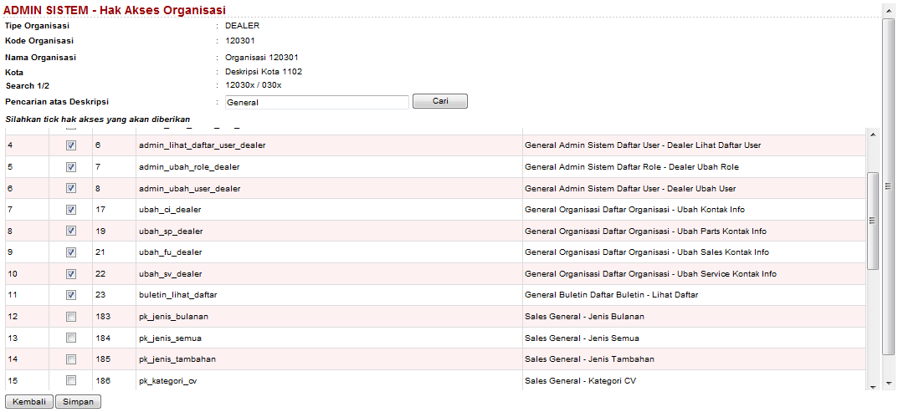

**Ubah Hak Akses Organisasi**

Dalam melakukan pencarian Hak Akses, User tidak wajib mengisi Pencarian atas Deskripsi dan jika filter tidak diisi maka pencarian akan menampilkan seluruh data Hak Akses.

Setelah mencari data Hak Akses, klik  untuk memilih *Hak Akses* atau klik  untuk mengubah data *Hak Akses*, kemudian klik tombol  untuk menyimpan data Hak Akses atau klik tombol  untuk membatalkan menyimpan data Hak Akses.

Jika data Hak Akses tersimpan, maka akan langsung muncul pesan “Simpan data berhasil”.